Муниципальное учреждение дополнительного образования
«Детско-юношеская спортивная школа №1»

Методическое пособие:
«Методика начального обучения
технике передвижения на лыжах».

Выполнила: Комарова Л.С.
тренер-преподаватель
по лыжным гонкам
МУ ДО «ДЮСШ №1»

Саранск 2020г
Содержание

Пояснительная записка…………………………………………………..………..3
1. Появление и первоначальное использование лыж…………………..………..4
2. Развитие лыжного спорта в России…………………………………………….4
3. Методика обучения детей и подростков в лыжных гонках………………..…5
4. Основы техники передвижения на лыжах…………………….……….………8
4.1. Попеременный двухшажный ход ………………………………..………….8
4.2 Одношажный бесшажный ход..………..........................................................12
4.3. Одновременный одношажный ход ………………………………..………13
4.4 Одновременный двухшажный ход ……………………………..…………14
5. Спуски на лыжах……………………………………………………..…………15
6.Способы торможения..……………………………………………………….…18
7.Способы поворотов в движении ……………………………………………….20
8. Техника передвижения в подъем...……………………………………….……23
9.Подвижные игры на лыжах….………………………………………………….26
10. Список использованной литературы……..………………………………….28

ПОЯСНИТЕЛЬНАЯ ЗАПИСКА
Лыжная подготовка является обязательным разделом физического воспитания в учебных заведениях. В неё входят обучение основам техники передвижения на лыжах и выполнение контрольных нормативов и требований. Лыжная подготовка имеет большое оздоровительное и прикладное значение и является первоначальной ступенью занятий лыжным спортом.
Занятия по лыжной подготовке и лыжному спорту строятся на основе специально разработанных государственных программ и благодаря высокому оздоровительному эффекту занимают в системе физического воспитания нашей страны одно из ведущих мест.
Как известно, при передвижении на лыжах в работу вовлекаются все основные группы мышц человека, активизируется деятельность органов дыхания и кровообращения, развиваются жизненно важные физические качества выносливость и сила, ловкость и др.
Регулярные и правильно организованные занятия на лыжах доступны для людей различного возраста, способствуют их гормональному физическому развитию и воспитанию морально - волевых качеств.
Для миллионов людей ходьба на лыжах – это средство сохранить здоровье и повысить работоспособность. Лыжные прогулки на свежем морозном воздухе- хорошее средство активного отдыха. Они благотворно виляют на нервную систему, снимают умственное утомление, способствует закаливанию и улучшению общего состояния организма.

1. Появление и персональное использование лыж.
Лыжи как средство облегчающие передвижение по снегу, появились до нашей Эры, о чём свидетельствуют наскальные изображения, обнаруженные советскими археологами в 1926 и 1936г. Первыми приспособлениями, которые применял человек при передвижении по глубокому снегу, были снегоступы или ступающие лыжи. Эти примитивные приспособления в процессе их использования претерпели существенные изменения и постепенно превратились в скользящие лыжи.
Археологические раскопки древнего Новгорода (1953г.) свидетельствуют о дальнейшей эволюции лыж. Так, найденная там лыжа, относящаяся к первой половине XYIII века, по своим конструктивным данным является родоначальником охотничьих и бытовых лыж – длина её 1м 92см, ширина 8см, передний конец лыжи заострен и загнут вверх, грузовая площадка толщина 3см. имеет поперечно горизонтальное отверстие для носкового ремня.
В исторических письменных документах слово «лыжи» встречается уже в ХIII веке. История сохранила документы об использование лыж русскими войсками в борьбе против иноземных захватчиков.
2. Развитие лыжного спорта в России.
Со спортивными целями лыжи стали использоваться в России в конце XIX века. Лыжные спортивные клубы впервые появились в Москве и Петербурге. Первым был организован Московский клуб лыжников. День открытия клуба (29 декабря 1895г. по новому стилю) считается днём рождения лыжного спорта в нашей стране.
В Петербурге первый лыжный кружок («Полярная звезда») был основан в 1897г. По опыту Москвы и Петербурга лыжные клубы стали создаваться и в других городах России: Смоленске, Туле, Новгороде, Перми и др.
Первым официальным соревнованием в России была гонка на 3 версты, состоялся 28 января 1896г. в Москве на Ходынским поле (ныне стадион «Юных пионеров»)
В 1910г. была создана «Московская лига лыжебежцев», поставившая своей целью разработать правила соревнований, а так же организовать и проводить систематические состязания в беге на лыжах.
В феврале 1910г. было проведено первое первенство России в гонках на 30 верст, в котором принимали участие 14 человек. Чемпионатом стал П.Бычков с результатом 2ч. 26мин. 47с.
В 1912г. московские лыжники А.Елизаров, М.Гостев, И. Захаров и А.Немухин совершили первый большой переход – из Москвы в Петербург. Весь путь в 680 верст был пройден за 12 суток 6ч. 22мин.
В 1913г. русские лыжники П.Бычков и А. Немухин впервые участвовали в Северных играх, проводимых в Швеции.
Соревнования по лыжному спорту проводились в Дореволюционной России только на равниной местности. Лыжный инвентарь в основном привозился из Финляндии и Швеции.
3. Методика обучения детей и подростков в лыжных гонках.
Основные задачи начальной подготовки:
1. Привить устойчивый интерес к лыжному спорту.
2. Укрепить здоровье детей и обеспечить разностороннее физическое развитие.
3. Повысить общую работоспособность организма.
4. Обучить основным техники передвижения на лыжах.
Продолжительность этого этапа 2-3 года. Он соответствует возрастным группам групп начальной подготовки в ДЮСШ (9-11лет).
Главное внимание обратить внимание в этом возрасте на повышение ОФП, привития устойчивого интереса к занятиям лыжным спортом и обучение техники передвижения на лыжах. В этом возрасте учебный процесс в секции строится без деления на общепринятые периоды – весь год является как бы подготовительным периодом для дальнейшей работы. Значительная часть времени занятий отводиться на овладение большим количеством разнообразных двигательных навыков, для развития ловкости, быстроты реакции, гибкости и равновесия. Наиболее целесообразно придавать занятиям игровым методикам.
Для развития указанных качеств в бесснежное время года, помимо игровых занятий, разнообразных общеразвивающих упражнений и подвижных игр, в занятия широко включаются элементы спортивных игр по упрощенным правилам. Для развития координации движений и быстроты применяются игры в футбол, баскетбол, вышибалы, ручной мяч в продолжительности до 15 минут. В ОФП, кроме игр рекомендуется включать ходьбу и бег, гребля, плавание, элементы гимнастики и лёгкой атлетики, разные общеразвивающие упражнения с предметами и без них. В процессе ОФП особое внимание уделяется развитию общей координации движений и скорости в беге на короткие отрезки.
При развитии быстроты применяются повторный бег на отрезках 25-30 метров с максимальной интенсивностью, в различных вариантах эстафетах, подвижных игр с использованием бега и беговых упражнений.
При повторном беге юные лыжники пробегают 4-6 отрезков с отдыхом 2-3 мин. Кроме этого могут применяться разнообразные беговые упражнения:
Бег с высоким подниманием бедра и с переходом на бег (4-6 Х 15-20 метр.)
Бег под уклон с ускорением (от 200-400 метров х 4-6 раз), в максимальном удлинение длины шага.
Бег в упоре в толкание партнёра при максимальном темпе (3-4 х 5-8 сек. С отдыхом 1-2 мин).
Бег на месте и имитация движения рук при беге в максимальном темпе (дозировка та же).
Интенсивность нагрузки можно контролировать по частоте сердечных сокращений. Сразу после бега по местности пульс должен находиться в пределах 140-160 уд./мин.
Более высокие показатели говорят о том, что интенсивность бега слишком велика. После бега следует контролировать восстановление пульса через 2-3 мин, он должен снизиться до 120 уд./мин.
Указанные упражнения чередуются с упражнениями на развитие гибкости, равновесия, координации движения подвижными играми.
Для развития координации движения, помимо подвижных и спортивных игр используются комплексы специальных упражнений, состоящие из последовательных движений разноимёнными руками и ногами.
В выполнение этих упражнений важно выдержать постепенность условия движений и наращивания темпа. Если дети выполняют упражнения 5-7 раз подряд а высоком темпе и без ошибок, можно считать, что они его освоили. Для развития координации и смелости в занятия широко включаются разные прыжки и прыжковые упражнения из необычного исходного положения (в том числе и в глубину).
Упражнения усложняются поворотом в полёте и при приземлении, а также дополнительными движениями рук. При сложных прыжках важно обеспечить мягкое приземление и соответствующую страховку.
Для развития силы мышц рук и плечевого пояса используются различные виды: Отжимание в упоре (10-20 раз).
Сгибание и разгибание рук в сопротивление с партнёром (15-20 раз).
Прыжки и ходьба на руках до 8-10 мет. (партнёр поддерживает за ноги).
Разнообразные движения рук с отягощением в виде набивных мячей и камней (10-15 раз).
Броски из различных положений набивных мячей и камней весом 1-3 кг (5-15 раз).
Для развития силы мышц ног используются:
Выпрыгивание из глубокого приседа на двух ногах вперёд движения от 5 метров и более.
Приседание или выпрыгивание на двух ногах (до 20 и более) держась за предмет руками.
Сгибание одной ноги стоя на возвышенности, при свободном махе другой ноги назад или вперёд с полным выпрямлением сгибаемой ноги.
Прыжки в длину и в высоту с места.
Многократные прыжки на одной ноги с маленьким приседанием и выпрыгиванием вперёд от 5 шагов и более, с переходом на другую.
Приседание на одной ноге, держась одной рукой за предмет или не придерживаясь.
Для развития силы мышц туловища:
Применяются ходьба на носках.
В полу-приседе.
В приседе.
Выпадами.
Боком.
С поворотами.
По гимнастической скамейке и бревнам различной толщиной, установленные на разной высоте.
Общую выносливость в бесснежное время года у юных лыжников (11-12 лет) развивают в основном средствами ОФП (например, увеличением продолжительности игр с малой интенсивностью). Для девочек дозировка
упражнений должна быть на 25-35% меньше.
4. Основы техники передвижения на лыжах.
4.1 Попеременный двухшажный ход
Техникой называют целостную систему движений с относительно большей эффективностью. Для лыжника первостепенное значение имеет экономить двигательную активность, которая определяется прежде всего соответствием того или иного способа передвижения условиям скольжения и рельефу местности, по которой проложена лыжная трасса.
С установлением снежного покрова первое занятие на лыжах проводится в виде прогулок по равнине или слабо пересечённой местности. Что такое передвижение на лыжах по снегу-ходьба, бег или скольжение? Наблюдая за лыжниками вовремя прогулок или соревнований, нетрудно заметить, что все три способа передвижения ими используется, но в разной мере.
Когда лыжник преодолевает довольно крутой подъем и, сильно опираясь на палки, широко шагая вверх по склону. Такой способ передвижения на лыжах называется ступающий шагам. Ступающим шагом можно подниматься по склону на прогулках, в туристических походах, особенно если лыжня плохо накатана. Ступающим шагом можно передвигаться и по равнине, по глубокому снегу. Но скорость движения при этом будет мала.
Поэтому спортсмены-лыжники для быстрого преодоления подъёмов переходят на бег. Этот бег на лыжах в подъём не совсем похож на бег по дорожке стадиона, но фаза полёта при этом есть. Это основное, что отличает бег от ходьбы.
Видно, ходьба и бег применяются при преодолении подъёмов, но всё же основным способом передвижения на лыжах является скольжение. Итак, скольжение... Как хорошо подготовленные лыжники-спортсмены легко и быстро скользят по равнине и в подъемы различной крутизны и стремительно спускаются по склонам. Спортсмены-лыжники значительно быстрее передвигаются по пересеченной местности, чем бегуны. Чем длиннее дистанция, тем это преимущество заметнее. Скольжение на лыжах - вот что даст преимущество лыжнику в скорости перед бегунами. Для того чтобы легко и быстро передвигаться на лыжах в разнообразных условиях пересечённой местности, нужно владеть различными лыжными ходами. Но основой почти всех лыжных ходов является скользящий шаг. Поэтому всегда в начале занятий на лыжах начинают обучению скользящему шагу.

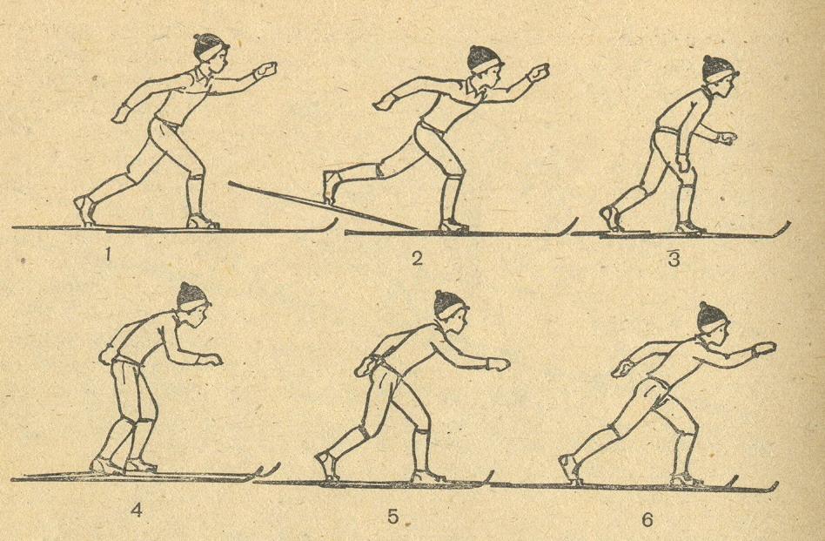
Детали скользящего шага:
1 Момент окончания толчка ногой - это исходная поза для скольжения на одной лыже.
2 Скольжение на опорной ноге.
3 Вынос ноги махом вперёд.
4 Подсевание перед отталкиванием ногой.
5 Разгибание ноги в момент отталкивания.
6 Окончание толчка ногой, полное её выпрямление.
При выполнении всех этих движений на лыжне надо не забывать скользить на согнутых ногах и, главное, стараться дольше сохранить равновесие на одной ноге. Широкие скользящие и не очень частые шаги не только значительно экономят силы, но и позволяют удержать скорость передвижения на лыжне. Как разнообразные условия передвижения на лыжах по равнине и особенно на пересечённой местности. Прогулки на лыжне с подъемами и спусками различной длины и крутизны и спусками различной длины и крутизны виды увлекательнее, чем на равнине. Но такие условия требуют и разных способов скольжения, различных лыжных ходов.
В зависимости от согласованности движений рук и ног, мы различаем несколько лыжных ходов. При передвижении на лыжах можно отталкиваться палками попеременно (поочерёдно) – сначала выполняя толчки одной, а затем другой рукой. Такие лыжные ходы так и называются «попеременные». Но когда лыжи хорошо скользят по снегу, то возникает необходимость оттолкнуться двумя палками вместе (одновременно). Это увеличит силу толчка и скорость скольжения. Такие лыжные ходы называются одновременными.
Самый распространенный в лажном спорте – попеременный двухшажный ход.
Вот с него и начинается путь к вершинам технического мастерства. Попеременный двухшажный ход наиболее часто применяется в лыжном спорте при передвижении по равнине и в пологий подъём. Поэтому его считают основным. Главная особенность этого хода в том, что на каждый шаг выполняется один толчок палкой противоположной рукой.
Вот так выглядит этот ход на лыжне:

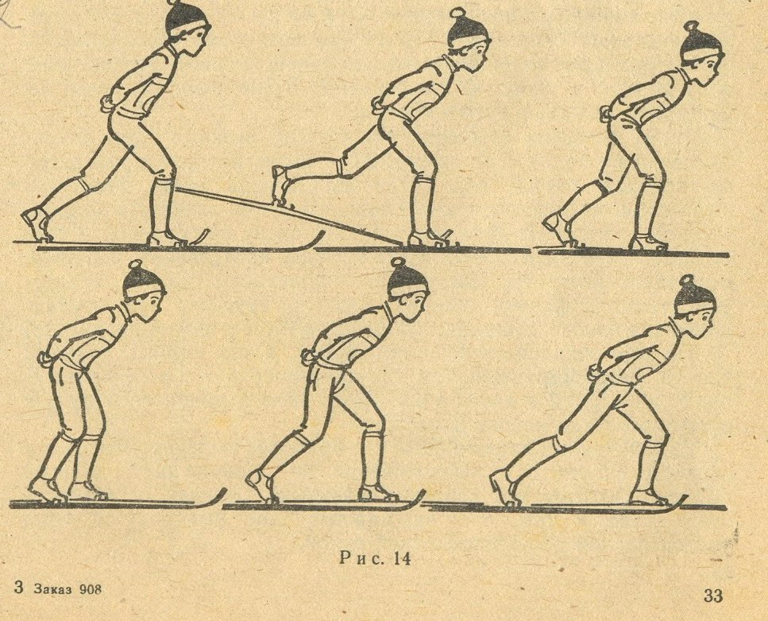
1 Окончание толчка ногой, начало перехода к скольжению на одной лыже.
2 Свободное скольжение на опорной ноге.
3 Начало отталкивания палкой, нога – маховым движением выносится вперёд.
4 Наибольшее усилие при толчке палкой, продолжение выноса ноги и другой палки с палкой.
5 Начало подседания на толчковой ноге, продолжение выноса палки.
6 Основной момент подседания со сгибанием туловища.
7 Начало отталкивания ногой.
8 Момент окончания толчка палкой, продолжение толчка ногой.
9 Момент окончания толчка ногой.
Дальше все движения хода повторяются, выполняется второй шаг, но с другой ноги. Все движения в этом ходе выполняются как и при скользящем шаге, добавляют только толчки палками. Надо обратить внимание на отталкивание палками, а главное, на правильное сочетание движений ногами и руками.
Руки выносят палки прямолинейными размашистыми движениями. Палки ставятся на снег с небольшим наклоном вперёд и около носка ботинка опорной ноги. Поставив палку, сразу смело нужно давить на неё рукой. Это значительно усиливает толчок.
Но надо не забывать, что скорость в этом ходе во многом зависит от сильного толчка ногой. И для этого надо выполнять хорошее подседание – согнуть ногу перед началом отталкивания. Заканчивая толчок палками выпрямлением ноги.
После 6-7 таких занятий можно приступить к изучению техники одновременных ходов.
Последовательность изучения одновременных ходов такая:
- одновременный бесшажный.
- Одновременный одношажный.
- одновременно двухшажный.
Одновременный толчок палками – основное движение в этих ходах, что позволяет развивать более высокую скорость скольжения, чем при передвижении попеременным двухшажным ходом. Но для одновременных ходов требуется и лучшее условия скольжения лыж по снегу. Кроме того, они применяются под пологий уклон, особенно одновременный ход.
4.2 Одновременный бесшажный ход:
Название хода бесшажный – говорит само за себя: шагов в нём нет. Скользящий по лыжне происходит только за счёт одновременного отталкивания двумя палками вместе. Этот элемент одновременное отталкивание – применяется и в других одновременных ходах – одношажном и двушажном. Поэтому толчок палками лучше изучать в бесснежном, более простом по сочетанию движений ходе. Для лучшего усвоения одновременного бесшажного хода выбирают место, где лыжня идёт под пологий уклон.
Последовательность выполнения движений в одновременном бесшажном ходе:
1 Скольжение в согнутом положение после очередного толчка палками.
2–3 Медленное выпрямление и вынос палок вперёд.
4 Выпрямление окончено; постановка палок на снег.
5 Начало отталкивания с наклоном туловища.
6 Момент наибольшего усиления при отталкивании.
7 Начало разгибание рук.
8 Окончание толчка руками.
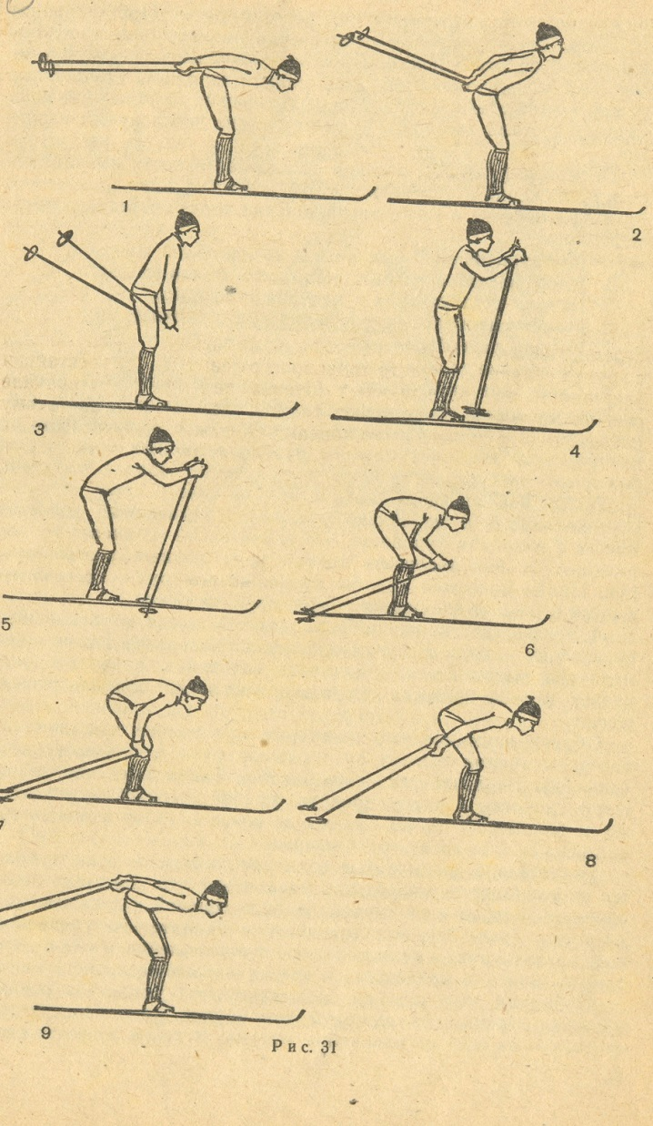
9 Свободное скольжение – прокат после окончания толчка. Ошибки, которые встречаются при движении.
Некоторые при толчке приседают, а после окончания высоко отбрасывают руки с палками верх. Такие движения уменьшают скорость и длину проката.
Грубой ошибкой будет, если не закончить толчок руками до конца и сразу начинать выпрямляться и выносить руки вперёд. Если туловище не наклоняется вперёд или наклон его мал, значит уменьшится сила отталкивания. Не следует ставить палки слишком
широко и не «проваливаться» головой и плечами между палок все эти ошибки значительно уменьшают силу отталкивания и снижают скорость скольжения.
4.3. Одновременный одношажный ход.
Одновременный одношажный ход – самый быстрый ход, он требует большей силы мышц плечевого пояса.
Этим ходом при хороших условий скольжения можно передвигаться по равнине с высокой скорости довольно длительное время. Последовательность движений в этом ходе заключается в следующем:
1 Скольжение – прокат после одновременного толчка
палками.
2 Выпрямление и вынос палок.
3 Подседание перед толчком ногой и постановок палок на снег.
4 Толчок ногой закончен, и начинается отталкивание палкам.
5 Момент наибольшего усилия при толчке палками и маховый вынос ноги.
6 Окончание толчка палками.
Все движения в этом ходе уже известны, остаётся только согласовать движенья рук и ног.
Надо запомнить: палки становятся на снег в момент начала отталкивания ногой(с шагом другой ногой вперёд).
Надо не забывать ещё один важный элемент этого хода – перед началом отталкивания перенести вес тела на толчковую ногу. Это усилит толчок ногой и сразу скажется на длине шага и проката.
4.4 Одновременный двухшажный ход.
В этом ходе на каждое отталкивание руками приходится два шага. Эти два толчка ногами и дают увеличение скорости. Важно только правильно
сочетать, согласовывать движение рук и ног, что позволяет более экономично расходовать силу.
Движения в этом ходе выполняются в следующей последовательности:
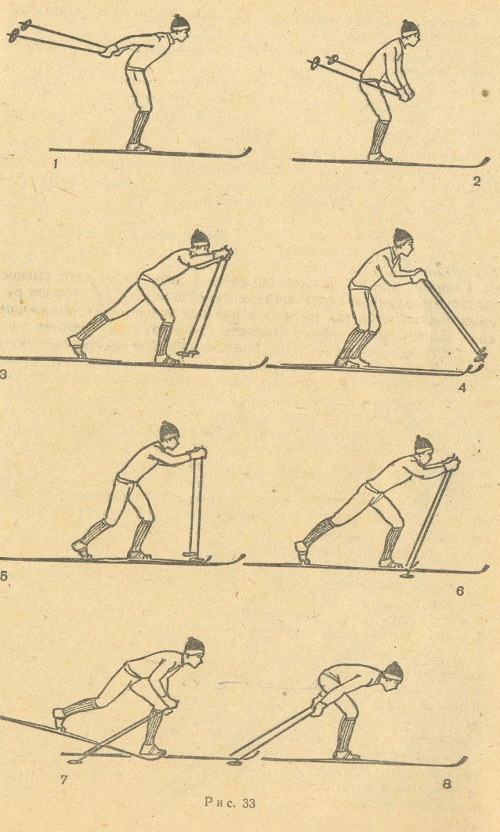
1 Скольжение на двух лыжах после предыдущего отталкивания палками – прокат.
2 Выпрямление и начало выноса палок.
3 Первый шаг и продолжение выноса палок.
4 Начало второго шага.
5 Постановка палок на снег.
6 Окончание второго шага и начало отталкивания палками.
7 Момент наибольшего усилия при толчке палками и маховый вынос ноги вперёд.
8 Окончание толчка палками, начало свободного скольжения.
Надо обратить внимание на первый шаг – палки выносятся вперед свободным маховым движением рук и на второй-палки становятся на снег и выполняют толчок. Вот так согласовываются движения рук и ног. Главное, в этом ходе, - это умение выполнять длинные скользящие шаги. Одновременный толчок руками выполняется так же, как и при одновременном бесшажным и одновременном одношажном ходах.
При появлении нормального снежного покрова на склонах необходимо включать в занятие горнолыжной техники. Основное внимание уделяется
технике спусков, воспитанию смелости и устойчивости. В этом возрасте важно научить детей прежде всего свободному спуску на высокой скорости со склонов различной крутизны. Здесь особенно важна постепенность в переходе к более сложным спускам, чтобы избежать травм, т. к. после падения у ребят иногда возникает чувство страха, которое может на долго задержать процесс в освоении горнолыжной техники.
5. Спуски на лыжах.
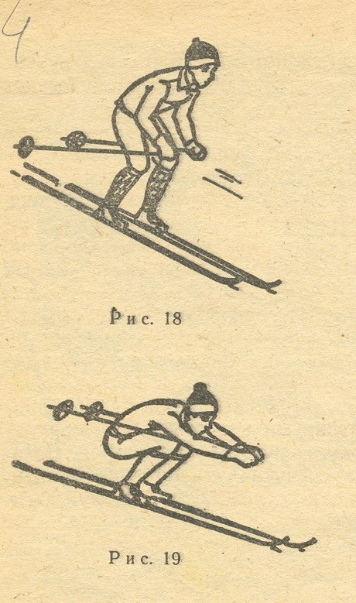
Поэтому первоначальное обучение проводиться на открытых равных склонах. Юные спортсмены, хорошо овладевают элементами горнолыжной техники. Стойки, принимаемые лыжниками при спуске, подразумеваются в зависимости от степени сгибания ног в коленных суставах на высокие, средние и низкие. Изучение стоек спуска лучше начинать с основной (средней) стойки.
Основная стойка – это наиболее удобная, устойчивая и безопасная поза. При этой стойке ноги согнуты в коленях под углом 120-140; туловище немного наклонено вперёд, голова приподнята, руки чуть согнутые и несколько выведены вперёд, палки обращены кольцами на зад (возможен вариант с опорой предплечий на бедра).
Низкая стойка – при этой стойке самая высокая скорость спуска, но она хороша только на открытых ровных участках спуска. При этой стойке ноги согнутые в коленях под углом не менее 120гр. туловище параллельно склону, руки сильно согнуты, кисти рук сближены, палки прижаты к туловищу и
обращены кольцами назад.
Высокая стойка – при этой стойке ноги согнуты в коленях под углом 140-160гр. Лыжи расставлены на расстояния 15-20 см. руки согнуты в локтевых суставах, опущены. Палки обращены кольцами назад, туловище наклонено (порой до горизонтального положения). Есть варианты высокой стойки и с раскрытым туловищем.
На склонах гор, даже есть трасса специально подготовлена для гонок, встречаются неровности: бугры, впадины, противоуклоны и т. д.
Для начала надо преодолеть на склоне один бугор. При первой попытке скорость скольжения не должна быть очень велика. Начинать спуск как всегда в основной стойке. Наезжая на бугор, присядь пониже, особенно на самой вершине бугра, а съезжая с него, опять приподнимись в основную стойку.
Если не сделать этого приседания и въехать на бугор не меняя стойки, да ещё на прямых ногах, то лыжника подбросит как на трамплине. При приземлении после такого неуправляемого полёта устоять трудно и падение почти неизбежно.

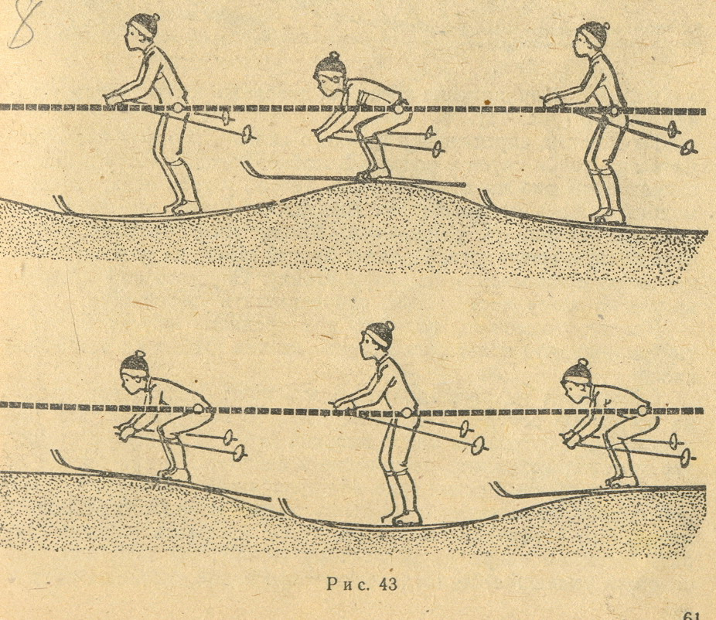
Как глубоко приседать? В зависимости от высоты бугра. Если бугор очень высокий, то может быть, придётся выпрямить ноги и из основной стойки принять высокую. Тогда при наезде на высокий бугор нужно его преодолеть. Если скорость спуска увеличивается, то и приседание надо делать быстрее. Иначе можно оторваться от бугра и бросить вниз по склону.
В отличие от бугра при похождении впадины все движения выполняются в обратном порядке. Подъезжая к впадине, надо не забывать применять более низкую стойку. Как только лыжи нырнули, надо выпрямиться в высокую стойку.
Выезжая из впадины, ноги нужно согнуть и принять основную стойку. Если впадина глубока, то на встреченной её стороне надо принять даже низкую стойку. При въезде на ровный участок, склон нужно вернуться в основную стойку.
Надо понимать! Если впадина короткая или скорость спуска большая, все эти движения выполняются быстро. Попытка перейти впадину не меняя стойки или на прямых ногах неизбежно приведёт тебя к падению, на этот раз вперёд. При передвижении на склоне друг за другом бугров и впадин, очень важно вспомнить подготовительное упражнение – пружинистые приседания.
Надо быстро приседать на буграх и выпрямляться в падинах, важно чувствовать ногами неровности склона и пружинистыми приседаниями как бы сглаживать их удары по лыжам. При преодолении всех этих неровностей нельзя допускать, чтобы лыжи отрывались от снега.
В незнакомой местности можно встретить спуск, который внизу переходит в ровный участок. Такой резкий перегиб обычно называют крутым выкатом.

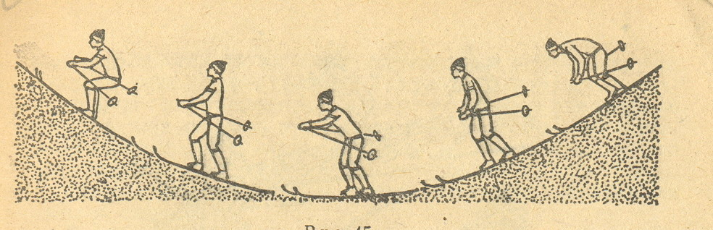
Начинающие лыжники должны довольно часто падают в таких местах. Начиная спуск надо в основной стойке, одну лыжу выдвигать вперёд примерно на длину ступни. Такую позу можно назвать полувыпадом. Выдвижение ноги вперёд всегда помогает сохранить равновесие. Кроме того, проходя выкат, чуть больше согни ноги. Проехав крутой выкат на ровном участке, вновь поднимались в основную стойку. Вполне, возможно, подойдя к очередному спуску в овраг можно увидеть, что сразу после спуска лыжня уходит на встречный склон.
А что надо сделать при въезде на встречный склон? Если он невелик, то надо поступить, как при преодолении бугра. Из более высокой перейти в низкую стойку, это поможет сохранить равновесие и скорость. А при въезде на высокий встречный склон надо продолжать двигаться в основной стойке, но выдвинуть одну лыжу вперёд и немного отклониться назад. Это необходимо для того, чтобы избежать падение вперёд. Выезжая вверх по встречному склону, надо заметить, что скорость уменьшается, тогда надо постепенно подать туловище вперёд.
6. Способы торможения.
Торможения при спусках с гор применяются в тех случаях, когда нужно уменьшить скорость спуска или остановиться. При отличном владении техники спусков и преодолением неровностей лыжни способом торможения не должны применяются, так как они снижают скорость спуска. Тормозить следует лишь в кардном случае. Однако владеть техникой торможения нужно. Это улучшает владение основными способами и устраняет боязнь падений. Поэтому торможения являются вспомогательными способами в отличие от основных, используемых в лыжном спорте. Торможения выполняются плугом, упором и боковым скольжением.
Торможение плугом. Чтобы начать торможение плугом, лыжи тормозят за счёт давления каблуками ботинок, плавно раздвигая пятки в стороны, носки соединяются вместе. Наружные рёбра лыж слегка приподнимаются вверх.
Торможение увеличивается при увеличении угла разведения (плуга) пяток лыж, а также при постановке лыж круче на внутренние ребро (при небольшом сближении слегка согнутых коленей). Туловище и руки при движении в плуге держат, как при спусках в основной стойке.
Чтобы прекратить торможение, уменьшают давление на каблуки и лыжи возвращаются в исходное параллельное положение. Если неравномерно нагружать лыжи, торможение плугом легко переходят в поворот.
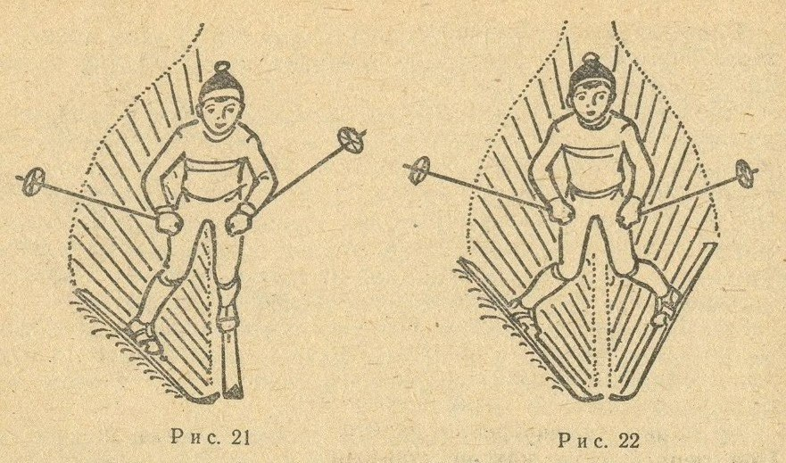
Торможение упором. В косом небыстром спуске вес тела сосредоточен на верхней лыже, которая скользит на своём верхнем ребре. В это же время нижняя лыжа, значительно разгруженная от тяжести тела и поставленная под углом к направлению движения, давлением каблука ботинка (наружу) «прочесывает» своим внутренним ребром поверхность снега, вызывая тем самым торможением. Носки лыж сближены и удерживаются на одном уровне.
Для усиления торможения надо увеличить угол отведения торможения лыж, поставить её больше на ребро и увеличить упор (давление на тормозящую лыжу). При торможении упором лыжи нередко имеют стремление выйти из прямолинейного движения и начать поворот. Это происходит обычно при выделении тормозящей лыжи вперёд, а также при постановке другой лыжи на снег более плоско. Устранение этих ошибок позволяет сохранить прямолинейность спуска.
Чтобы прекратить торможение, нужно поставить лыжи параллельно. Торможение боковым соскальзыванием. На крутом склоне и в движения наискось не всегда удобно выполнять торможение упором одной или двумя лыжами, ибо спортсмен будет продолжать двигаться с большой скоростью. В этом случае сильным давлением на пятки обеих лыж следует поставить их поперёк склона и наклониться к склону, сильно согнув ноги.
Чем больше спортсмен поставит лыжи поперёк склона на ребра и сильнее наклонится к склону, тем лучше произойдет торможение боковым соскальзыванием.
При увеличении давления на пятки лыжи могут принять не горизонтальное положение, а опуститься пятками вниз. Тогда вместе с торможением произойдёт движение назад-вниз. Если же лыжник надавит на пятки меньше, лыжи опустятся больше носками вниз. Таким способом можно регулировать направление движения при боковом соскальзывании.
С уменьшением наклона коленным суставов к склону и опусканием носков лыж по ходу движения боковое соскальзывание прекращается. Выйти из бокового соскальзывания можно перестановкой лыж в новом направлении.
Тактическое применение способов торможения. Способ торможения выбирается лыжниками в зависимости от условий, в которых совершается движение. Тормозящие плугом применяется в прямых спусках. Все три способа могут быть использованы при движении с небольшой скоростью в
гонках и реже в слаломе. В слаломе и скоростном спуске для торможения пользуются чаше всего поворотами, реже -плугом и упором.
Все способы торможения лучше выполнимы на относительно мягком снежном покрове.
7. Способы поворотов в движении.
Повороты в движении служат для изменения направления скольжения при спусках на склонах или во время движения по инерции после выката со склона. Выполнять повороты лыжнику приходится в разнообразных условиях снежного покрова при различной скорости, крутизне поворотов, при разных уклонах и пр. во всех этих условиях спортсмен должен уметь и пр. Во всех этих условиях спортсмен должен уметь управлять своими лыжами и выполнять повороты.
Поворот переступанием. При спуске в основной стойке лыжник перемещает тяжесть тела на лыжу, которая при повороте будет наружной, слегка приседает и наклоняется тело внутрь поворота, ставя наружную лыжу на внутреннее ребро. Затем, поднимая над снегом внутреннюю лыжу и отводя её носок в сторону поворота, лыжник энергично переносит на нее тяжесть тела, отталкиваясь наружной лыжей.
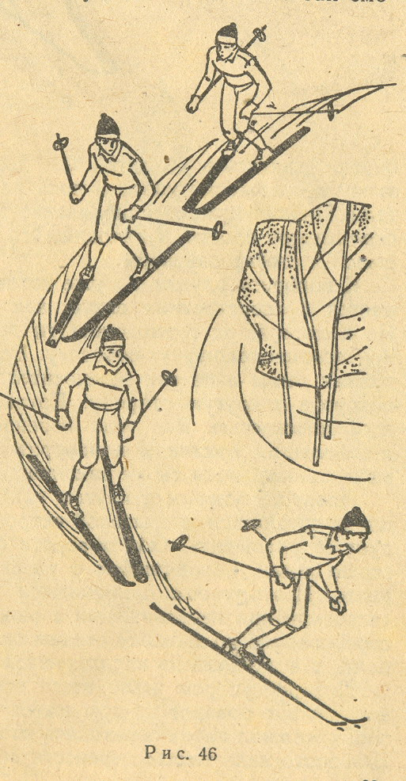
Для увеличения скорости движения одновременно с поворотом в момент переноса тяжести тела с одной лыжи на другую нужно выполнять резкий толчок обеими палками или одной наружной палкой.
Продолжая скользить на внутренней (правой) лыже, спортсмен приставляет к ней другую лыжу, полностью разгружают от тяжести тела, и снова принимает приложение основной стойки.
Для продолжения поворота лыжник делает еще одно или несколько
переступанием. Повороты переступанием чаще применяются в гонках.
Поворот упором. Чтобы выполнить поворот упором при спуске наискось, нужно отвести пятку верх лыжи в сторону. Носки лыж при этом сближены, колени сведены. Повернутая на некоторый угол и разгруженная верхняя лыжа начинает «прочесывать» склон горы своим внутренним ребром. Нижняя лыжа, поставленная на верхнее ребро, скользит пока еще прямолинейно.
Далее спортсмен ставит нижнюю лыжу на снег более плоско, а верхнюю выдвигает вперёд на 10-20 см и загружает ее. Лыжа плавно входит в поворот, который продолжается, пока лыжник сохраняет положение. Дополнительных движений (например, перенос тела и т.п.) делать не следует.
Для прекращения поворота лыжи ставятся параллельно и принимается стойка для косого спуска. Увеличение выдвижения рулящей лыжи облегчает выполнение поворота, а чрезмерное отведение ее в сторону затрудняет его. Поэтому при повороте упором носки лыж следует держать сближенными. Особенно важно соблюдать это правило на тяжелом снегу.
Поворот упором применяется при медленных спусках по некрутым и не укатанным склонам в большинстве случаев, когда нужно сделать поворот от склона. Поворот упором применяется при обучении, в походах и реже в соревнованиях.
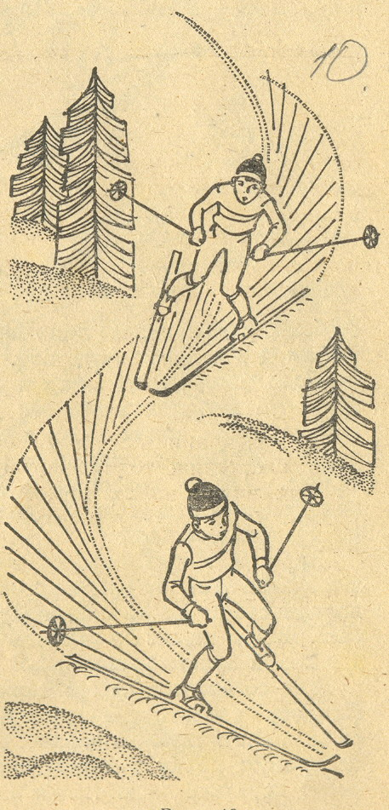
Поворотом плугом. Поворот плугом применяется в стойке в плуге, когда носки сведены вместе, а пятки давлением каблуков ботинок разведаны в стороны. Для поворота, например, направо лыжник наклоняется налево и переносит вес тела на наружную, левую, лыжу, несколько поворачивая вес тело направо. Для поворота налево вес переносится на правую лыжу, и тело поворачивается налево.
Для увеличения крутизны поворота пятку внешней лыжи следует отвести дальше в сторону, поставить лыжу круче на ребро и сильнее загрузить ее тяжесть тела.
Для облегчения поворота внутреннюю лыжу необходимо поставить более плоско. В таком положении ее ребра не будет врезаться в снег, и лыжа будет легче поворачивать.
Поворот плугом выполняется, как крутой поворот при небыстром спуске на склонах средней крутизны, на мягком
снегу. В спортивной практике этот поворот применяется редко.

8. Техника преодоления подъемов.
Обычно подъемы составляют до 1/3 дистанции и преодолеваются скользящим, ступающим, беговым шагом, «полуёлочкой», «елочкой», «лесенкой», и коньковым ходом. Выбор способа преодоления зависит от крутизны подъема, качества смазки лыж, тренированности и технической подготовленности лыжника.
Подъём полуёлочкой. При преодолении подъемов наискось применяется подъем «полуёлочкой». Лыжа расположенная выше, скользит в направлении движения, а носок нижней лыжи отводится в сторону. Угол постановки нижней лыжи зависит от крутизны подъема в условиях скольжения. Руки лыжника работают поочередно.

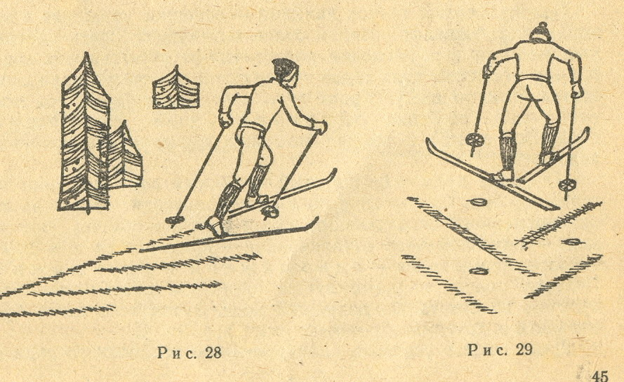
Подъем ёлочкой. Подъем «елочкой» применяется при преодолении подъемов прямо. При этом способе подъема носки лыж разводятся в стороны в направление движения, и, чтобы улучшить сцепление со снегом, гонщик закантовывает лыжи на внутренние ребра. Чем круче подъем, тем больше разводятся носки лыж. При подъеме «ёлочкой» лыжи не скользят, а ноги и руки гонщика работают поочерёдно.
Подъем лесенкой. Подъем «лесенкой» на соревнованиях лыжников не применяется.
Чтобы подниматься «лесенкой», надо встать левым или правым боком к подъему, поставить лыжи на верхние канты и подниматься переставными шагами. Если лыжник преодолевает подъем повернувшись к нему правым боком, то он отталкивается левой рукой, одновременно разгибая левую ногу, а правую ногу отводит от левой. С постановкой правой лыжи и палки на снег левая нога приставляется к правой и т.д.
Подъем скольжением. Подъем скольжением похож на обычный попеременный двухшажный ход и отличается от него лишь некоторыми деталями. Посадка применяется такая же; угол отталкивания больше; подседание на толчковой ногой продолжительнее. Все и это зависит от надёжности сцепления лыжи со снегом. Зато более энергично выдвигается согнутая маховая нога. Это позволяет лучше использовать силу маха.
Палки ставятся более наклонно, но при отталкивании наклоняются мало. При толчке палкой кисть руки проводится выше, чем обычно, и отводятся назад раньше, чем произойдет полное разгибание в локтевом суставе. Поэтому выпрямление руки способствует подниманию тела вверх. Это характерно для большинства подъемов на лыжах. Спортсмен продолжительное время опирается на палки, перенося на них частичную опору, и отталкивается больше вверх. Перенос палок делается так быстро, что часто лыжник, не закончив ещё отталкивание одной палкой, как уже опирается на другую.

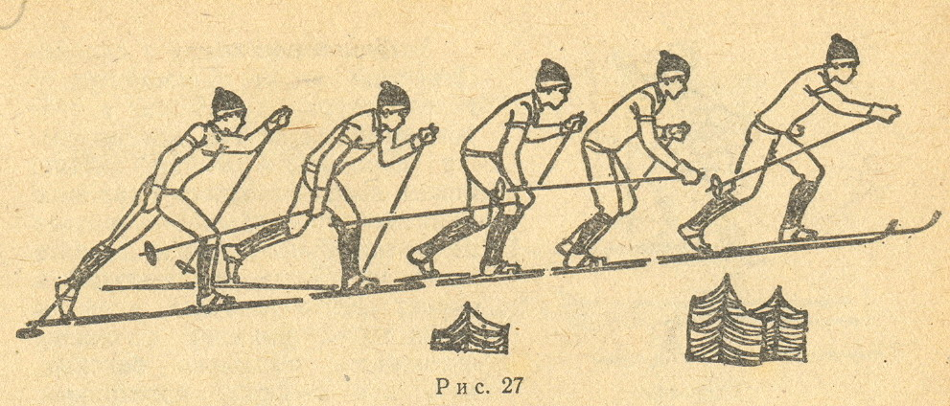
При подъёме скользящим шагом можно применять и попеременный двухшажный ход, элементы которого претерпевают аналогичные изменения. При выносе палок быстрее опускаются на снег, чем на равнине.
В результате этих изменений попеременных ходов шага становится короче, но чаще, лыжа после толчка меньше отрывается от снега. Скорость передвижения остаётся значительной.
Первые занятия на снегу, как правило заканчиваются равномерным передвижением по слабо пресеченной местности с небольшой интенсивностью. Продолжительность таких тренировок зависит от подготовленности и возраста учащихся. Величина нагрузок во многом зависит от самочувствия спортсмена и контролируется по частоте сердечных сокращений.
Со второй половины декабря рельеф местности постепенно усложняется,
что позволяет совершенствовать технику в различных условиях и на меняющемся микрорельефе лыжни.
Месячный километраж в передвижение на лыжах у 10-12 летних лыжников может достигать 85-90 км за месяц, а за сезон примерно 300-320км. Юные лыжники в скоростных упражнениях – в играх, эстафетах и при повторном прохождение коротких отрезков за сезон могут набирать около 30-35 км, что составляет примерно 10% от общего километража. Девочки в этом в возрасте в течение месяца проходят на лыжах 65-80 км. Юным лыжникам рекомендуется в течение сезона выходить на старт различных соревнований не более 6-8 раз.
С условием техники в занятия постепенно включаются игры и игровые задания как на лыжах, так и на склоне, что позволяет повышать эмоциональность тренировки. Помимо этого во время занятия можно проводить разнообразные круговые и встречные эстафеты.

9. Подвижные игры на лыжах.
Игра – очень эмоциональная деятельность, поэтому она представляет большую ценность и имеет особенно высокую эффективность в воспитание детей.
Поэтому навыки, используемые во время игры, должны быть достаточно устойчивыми и стабильными, чтобы с помощью игры они становились гибкими и вариативными. Подвижные игры на лыжах чаще всего не требуют от участников специальной подготовленности, кроме владения способами передвижения. Это позволяет широко использовать их в массовых зимних праздниках с участием как детей, так и взрослых.
Прогулка по ровной и однообразной местности порой надоедает и быстро утомляет. Но вот рядом вы увидели овраг с хорошим склонами, где можно покататься с гор и поиграть. Обязательно сверните туда. Устройте на склоне небольшие соревнования. «Шире шаг» на лыжне ставят две лыжные палки на расстоянии 25-30м. Лыжник должен преодолеть это расстояние без палок, стараясь как можно дальше скользить на одной ноге. Эту игру можно провести как соревнование между несколькими детьми. Побеждает тот, кто выполнит меньшее количество шагов на этой дистанции.
«Пройди и не зацепи» 6-8 лыжных палок ставят на снегу на расстояние 2-2,5м. друг от друга. Лыжник обходит их, стараясь не зацепить. Если в игре принимают участие несколько дошкольников (3-4), между ними можно организовать соревнование. Побеждает тот, кто быстрее пройдёт дистанцию (25-30м.) и не зацепит ни одной палкой.
«Пройди в ворота» На ровном месте устанавливают 4-5 ворот из лыжных палок на расстояние 3-3,5м. друг от друга. Приближаясь к воротам, лыжник сгибает ноги, стараясь не зацепить их, а потом выпрямляется. Эту игру можно провести также во время спуска детей с горки. Ребёнок спускается прямо, проезжая несколько (3-4) ворот. Можно провести соревнования между несколькими детьми. выиграет тот, кто удачно проедет через все ворота и не зацепит их.
«Кто дальше» Несколько лыжников (3-4) по очереди спускаются без палок с вершины горки. Побеждает тот, кто проедет большее расстояние, не отталкиваясь лыжами.
«Попади в цель!» Во время спуска с горки попасть сне6жком в какую-нибудь цель (снеговик, куст, дерево). Если соревнуются несколько лыжников, выигрывает тот из них, у кого из трёх-четырёх попыток будет больше попаданий.
«Подними!» Во время спуска с горки без палок ребёнок должен поднять предмет. Поднимая предмет, нужно больше согнуть ноги, присесть, а затем выпрямиться. Повторяя игру, предмет кладут то слева, то справа о лыжни, чтобы ребёнок поднимал его поочерёдно каждой рукой.

10.Список использованной литературы:
1.Бутин И.М. и Воробьев В.А. Лыжный спорт. Учеб. Пособие для учащихся
физ воспитания, педучилищ. М., «Просвещение», 1974.
2.Бутин И.М. «Проложи свою лыжню» - Москва «Просвещение» 1985г. Книга
для учащихся.
3.Лыжный спорт. – М.: Изд-во, «Физкультура и спорт», 1989г.
4. Журнал «Лыжный спорт». - Москва «Физкультура и спорт» 1977г.
5. Раменская Т.И. «Специальная подготовка лыжника». – Москва, 2001г.
6. Кузнецов В.С. Лыжная подготовка: Методика преподавания: Учеб.
пособие для студ. сред. пед. учеб. заведений. – М.: Издательский центр
«Академия», 2009. – 208 с.
7. Бурденко И.Н. Пока нет снега. Физкультура в школе. 2005г. №9 с.35
8. Донской Д.Д. Специальные упражнения лыжников гонщиков. 2010г
9. Дмитриев А.А. Тренировка юных лыжников-гонщиков. Красноярск.
Просвещение, 2007г. С.87-93
10. Дурхин П.К. Чтобы овладеть современной техникой лыжных ходов.
Физкультура в школе, 2007г. С.8-11
11. Копсс К.Н. Упражнения и игры лыжника, М: ФИС, 2009г. С.133-144
12. Кошкин А.А. лыжный спорт. М:ФИС, 2004г., с.17-23
13. Сеченов И.М. Избранные произведения. Т.1, 2002г. С.38-43
14. Лыжный спорт. – М.: Изд-во, «Физкультура и спорт», 2000г.
15. Физическая культура в начальных классах. – М.: Изд-во. 2001г
16. «Лыжный спорт» Учебник для институтов физической культуры /Под. Общ.
ред. В.Д. Евстратова, Г.Б. Чукардин, Б.И. Сергеева. 2002г

